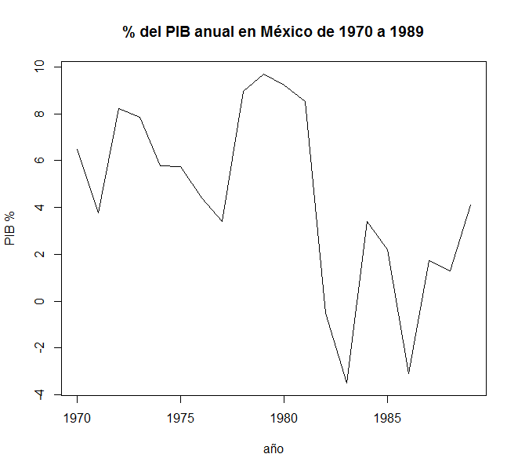

En esta gráfica se puede analizar que durante este periodo no presenta tendencia, pero presenta 3 ciclos durante 1972, 1980 y 1985.

Durante 1971, históricamente hablando, comienza a haber una alta inflación, y crece constantemente durante todo este periodo y en 1976 comienza una gran devaluación, pero a la vez un crecimiento petrolero.

Durante 1982 y hasta 1989 hay una gran crisis presentando devaluaciones diarias.

A partir de 1972, el gasto público creciente se convierte en el eje de la política económica del gobierno federal, pero con expansiones y contracciones en el periodo 1972-1976. El déficit público, por exceso de gasto, fue financiado con crédito externo. Como instrumento de combate a la pobreza, Luis Echeverría implementó el Programa Integral para el Desarrollo Rural (PIDER).

En agosto de 1976, el tipo de cambio peso/dólar se devalúa por primera vez, pasando de 12.50 pesos a 19.90 pesos, y en octubre se ubicó en 26.50 pesos. En 1976, el tipo de cambio promedio fue de 15.40 pesos, subiendo a 22.50 en 1977 y 54.31 en 1982. Esta devaluación de la moneda nacional ocasionó incrementos en los precios, con una inflación, en términos reales, de 15.78 en 1976, y una tendencia creciente durante todo el sexenio, siendo del 58.92 para 1982; la inflación promedio anual fue de 29.64.

En 1981, los desequilibrios generados por el auge petrolero, aunado a la caída del precio y reducción de las ventas externas de crudo y de otras mercancías que el país exportaba, y el incremento en las tasas de interés en los mercados internacionales de capital, ponen fin a un periodo de rápida expansión de la economía nacional. En septiembre de 1982 se nacionaliza la banca en México y se establece el control de cambios.

Como mecanismo de solución a la crisis económica de México, Miguel de la Madrid implementó, durante los tres primeros años, el Programa Inmediato de Reordenación Económica (PIRE), sus objetivos principales fueron combatir la inflación, proteger el empleo y recuperar las bases de un desarrollo dinámico, sostenido y eficiente. Para 1986 se instrumentó el Programa de Aliento y Crecimiento (PAC), donde se planteó la posibilidad de lograr un crecimiento económico moderado con un control de la inflación. En diciembre de 1987 se implementó el Pacto de Solidaridad Económica (PSE), junto con las políticas fiscal y monetaria restrictivas, tendiente a reducir el gasto corriente. Se registró una mayor concentración del ingreso, el coeficiente de Gini pasó de 0.501 en 1984 a 0.549 en 1989, año en el que 10% de los hogares (los más ricos) disponían de casi 50% del ingreso nacional.

El tipo de cambio se devalúo en un 1 793.63% en el periodo 1983-1988, al pasar de 0.120 pesos por dólar en 1983 a 2.272 pesos en 1988. Durante el sexenio la inflación fue alta y creciente, pasando de 101.75 en 1983 a 131.82 en 1987, con un promedio anual de 92.87. El valor de las exportaciones petroleras pasaron de 483 109.18 millones de pesos reales en 1983 a 158 755.03 millones en 1988.